**Set 10 Осин М.Н.89164763279** [**miosin@yandex.ru**](mailto:miosin@yandex.ru)

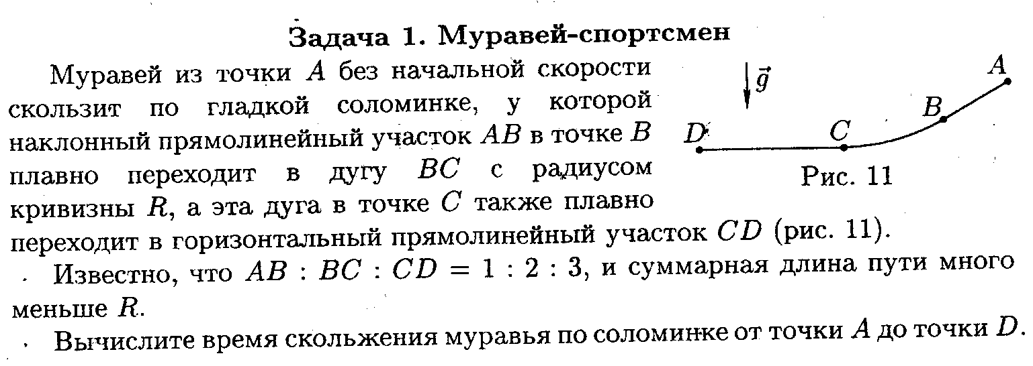

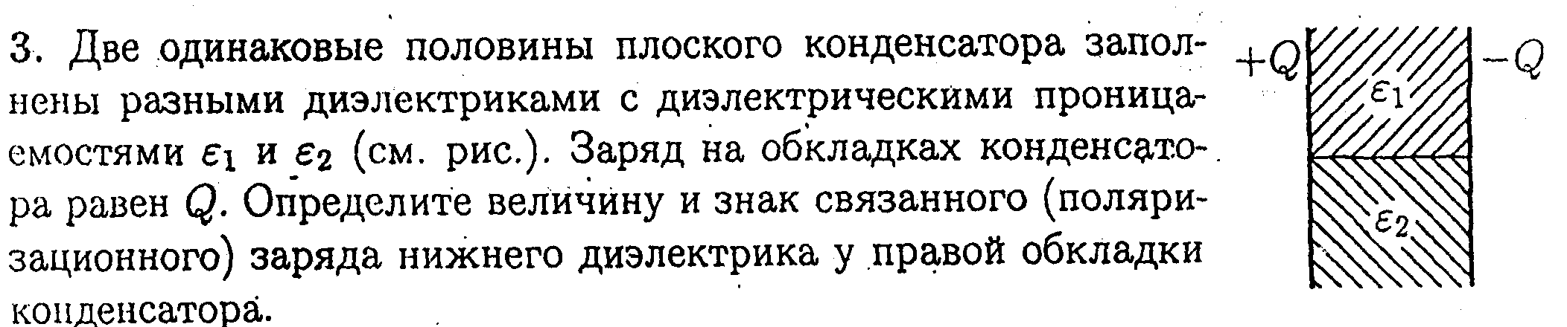

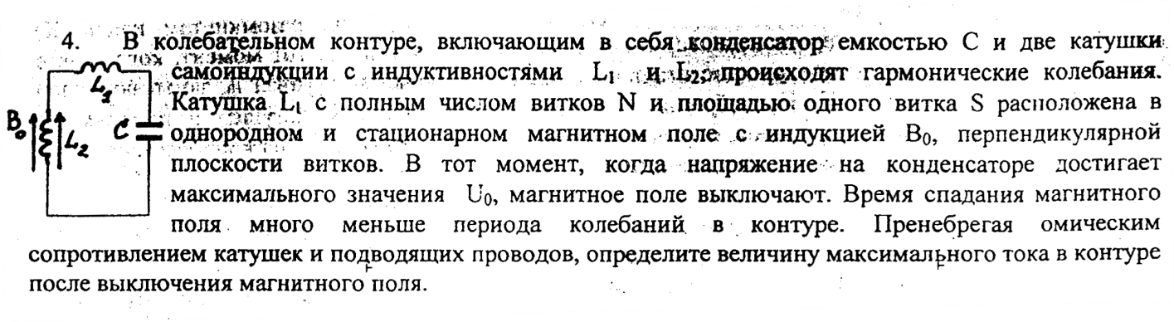

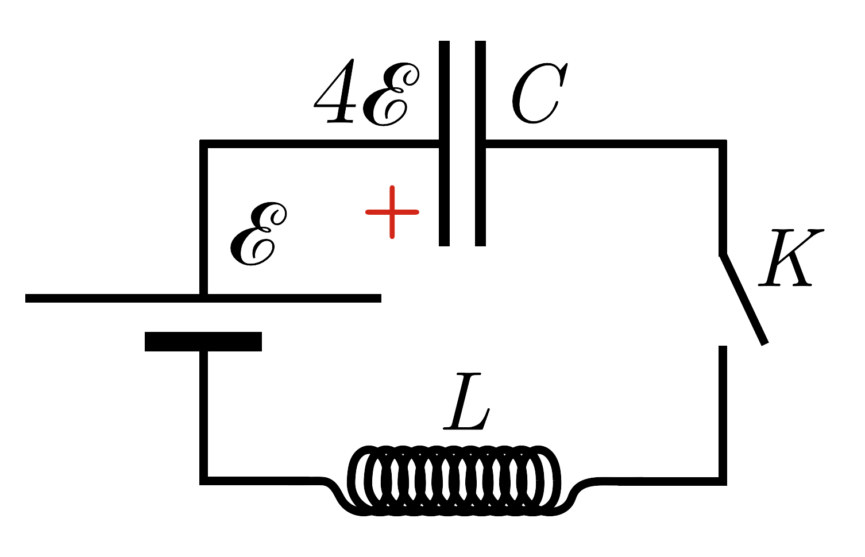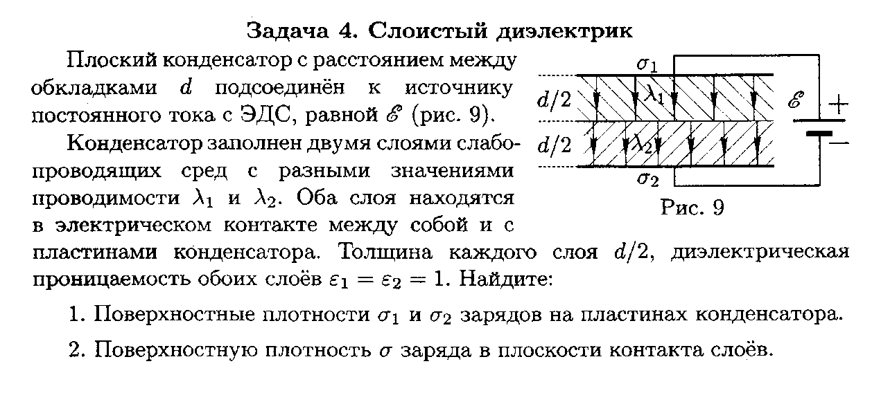

В электрической цепи, схема которой показана на рисунке, все элементы можно считать идеальными, ёмкость конденсатора C=27 нФ, индуктивность катушки L=3 мГн, ЭДС источника E=2 В. До замыкания ключа конденсатор был заряжен до напряжения 4E . Ключ замыкают. Найдите максимальный ток в цепи.

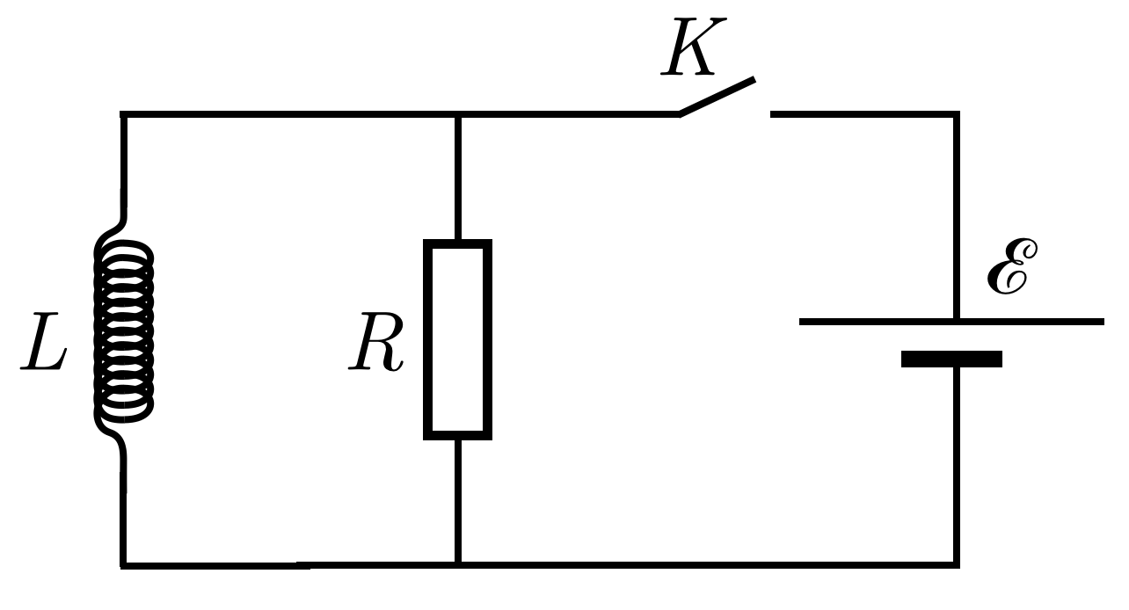

В цепи, изображённой на рисунке, все элементы можно считать идеальными. В начальный момент ключ разомкнут, ток в цепи отсутствует. Ключ на некоторое время замыкают, а потом размыкают.

Оказалось, что после размыкания ключа в цепи выделилось в два раза больше теплоты, чем при замкнутом ключе. Найдите отношение заряда, протёкшего через источник при замкнутом ключе, к заряду, протёкшему через резистор после размыкания ключа.

